2013 ~ 2014学年度第一学期期中考试试题
高 三 物 理
（满分：120分 考试时间：100分钟）
一、单项选择题：本题共5小题，每小题3分，共计15分. 每小题只有一个选项符合题意.
1. 下列说法正确的是[来源:Zxxk.Com]
A．牛顿发现万有引力定律并精确测出了引力常量
B．哥白尼提出日心说，认为行星以椭圆轨道绕太阳运行
C．库仑利用扭秤装置，发现了点电荷间的作用力与电荷间距离的平方成反比
D．亚里士多德提出了力是改变物体运动状态的原因
2．民族运动会上有一个骑射项目，运动员骑在奔驶的马背上，弯弓放箭射击侧向的固定目标M.假设运动员由A点沿AB方向骑马奔驰的速度为v₁，运动员静止时射出的弓箭速度为v₂，直线跑道离固定目标M的最近距离为d，要想在最短的时间内射中目标（不计空气阻力和弓箭重力的影响），则运动员放箭处和射箭方向应该为
A
B
M
A．在B处射出，箭头指向M
B．在B处射出，箭头指偏向A点的方向
C．在AB间某处射出，箭头指向M
D．在AB间某处射出，箭头指向垂直于AB方向
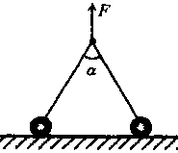
3．重为G的两个完全相同的小球，与水平面间的动摩擦因数均为μ.竖直向上的较小的力F作用在连接两球轻绳的中点，绳间的夹角 a =60⁰，如图所示.缓慢增大F到两球刚要运动的过程中，下列说法正确的是
A．地面对球的支持力变大
B．球刚开始运动时，地面对球没有支持力
C．地面对球的摩擦力变小
D．球刚开始运动时，球受到的摩擦力最大[来源:学科网ZXXK]
4．利用速度传感器与计算机结合，可以自动作出物体运动的位移-时间图象，某同学在一次实验中得到的运动小车的s-t图象如图所示，在0-15s的时间内
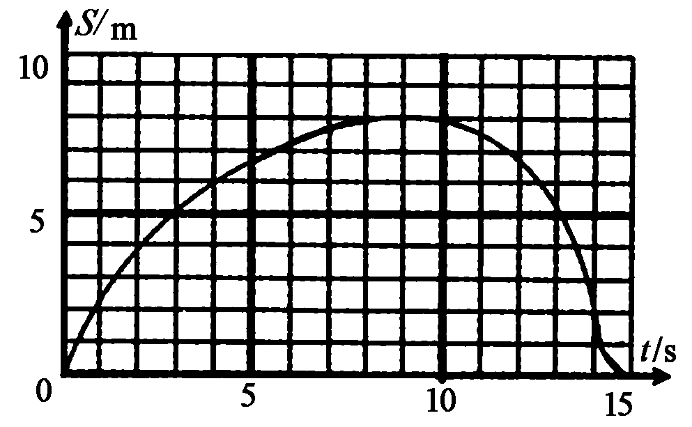
A．小车先做加速运动，后做减速运动
B．小车做曲线运动
C．小车运动的平均速度为0
D．小车位移约为8m
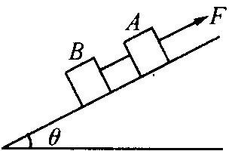
5．如图所示，质量分别为m_{A}、m_{B}的$A$、$B$两物块用轻线连接放在倾角为θ的斜面上，用始终平行于斜面向上的拉力F拉A，使它们沿斜面匀加速上升，A、B与斜面的动摩擦因数均为μ，为了增加轻线上的张力，下列几种办法中可行的是
A．增大B物的质量
B．减小B物的质量
C．增大倾角θ
D．增大动摩擦因数μ
二、多项选择题：本题共4小题，每小题4分，共计16分. 每小题有多个选项符合题意. 全部选对的得4分，选对但不全的得2分，错选或不答的得0分.
6．下列关于机械能守恒的说法中，正确的是
A．若只有重力做功，则物体机械能一定守恒
B．若物体的机械能守恒，一定是只受重力
C．作匀变速运动的物体机械能可能守恒
D．物体所受合外力不为零，机械能一定守恒

7．如图所示，总质量为460kg的热气球，从地面刚开始上升时刻的加速度为0.5m/s²；当热气球竖直上升到180m时，以5m/s的速度向上匀速运动.若离开地面后热气球所受浮力保持不变，上升过程中热气球总质量不变，重力加速度g=10m/s² .关于热气球，下列说法正确的是
A．所受浮力大小为4830N
B．加速上升过程中所受空气阻力保持不变
C．从地面开始上升10s后的速度大小为5m/s
D．以5m/s匀速上升时所受空气阻力大小为230N
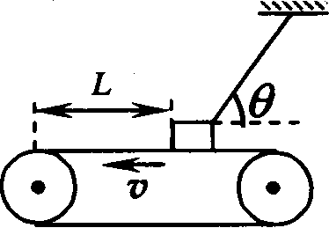
8．如图所示，质量为m的物体用细绳拴住放在水平粗糙传送带上，物体距传送带左端距离为L，稳定时绳与水平方向的夹角为θ.当传送带分别以v₁、v₂的速度作逆时针转动时（v₁<v₂），绳中的拉力分别为F_{l}、F₂；若剪断细绳时，物体一直匀加速运动到达左端时，所用的时间分别为t_{l}、t₂，则下列说法正确的是
A．F_{l}<F₂ B．F₁=F₂
C．t_{l}=t₂ D．t_{l}<t₂
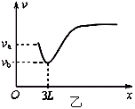
9．如图甲所示，两个点电荷Q₁、Q₂固定在x轴上距离为L的两点，其中Q₁带正电位于原点O，a、b是它们连线延长线上的两点，其中b点与O点相距3L.现有一带正电的粒子q以一定的初速度沿x轴从a点开始经b点向远处运动（粒子只受电场力作用），设粒子经过a，b两点时的速度分别为v_{a}，v_{b}，其速度随坐标x变化的图象如图乙所示，则以下判断正确的是
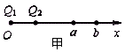
A．Q₂带负电且电荷量小于Q₁
B．b点的场强一定为零
C．a点的电势比b点的电势高
D．粒子在a点的电势能小于在b点的电势能
三、实验题（共2小题，共23分.请把答案填在答题卡相应的横线上．）
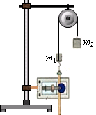
10．用如图实验装置验证m₁、m₂组成的系统机械能守恒.m₂从高处由静止开始下落，m₁上拖着的纸带打出一系列的点，对纸带上的点迹进行测量，即可验证机械能守恒定律．下图给出的是实验中获取的一条纸带：0是打下的第一个点，每相邻两计数点间还有4个点（图中未标出），计数点间的距离如图所示．已知m₁=80g 、m₂=120g ，则（g取9.8m/s²，所有结果均保留三位有效数字）
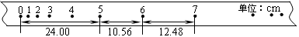
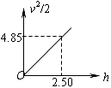
（1）在纸带上打下记数点6时的速度v = ▲ m/s；
/(m².s⁻²)
/m
（2）在打点0~6过程中系统动能的增量△E_{K} = ▲ J，系统重力势能的减少量△E_{P} = ▲ J；
（3）若某同学作出$\frac{1}{2}v^{2}$-h图像如图（v、h分别是纸带上某点对应的速度和上升高度），则当地的实际重力加速度为 ▲ m/s²．
11．图1为验证牛顿第二定律的实验装置示意图.图中打点计时器的电源为50Hz的交流电源，打点的时间间隔用Δt表示.在小车质量M未知的情况下，某同学设计了一种方法用来研究“在外力一定的条件下，物体的加速度与其质量间的关系”.
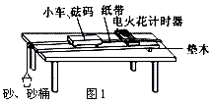
（1）完成下列实验步骤中的填空：
①平衡小车所受的阻力：撤去砂和砂桶，调整木板右端的高度，用手轻拨小车，直到打点计时器打出一系列 ▲ 的点.
②按住小车，在左端挂上适当质量的砂和砂桶，在小车中放入砝码.
③打开打点计时器电源,释放小车,获得带有点迹的纸带,在纸带上标出小车中砝码的质量m.
④按住小车，改变小车中砝码的质量，重复步骤③.
⑤在每条纸带上清晰的部分，每5个间隔标注一个计数点.测量相邻计数点的间距s₁，s₂，….求出与不同m相对应的加速度a.
⑥以砝码的质量m为横坐标，$\frac{1}{a}$为纵坐标，在坐标纸上做出$\frac{1}{a}$-m关系图线.若加速度与小车和砝码的总质量成反比，则$\frac{1}{a}$与m应成 ▲ 关系（填“线性”或“非线性”）.
（2）完成下列填空：
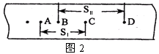
①本实验中，为了保证在改变小车中砝码的质量时，小车所受的拉力近似不变，悬挂砂和砂桶的总质量应满足的条件是 ▲ .
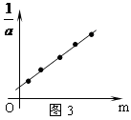
②如图2所示是该同学在某次实验中利用打点计时器打出的一条纸带，A、B、C、D是该同学在纸带上选取的连续四个计数点.该同学用刻度尺测出AC间的距离为S_{Ⅰ}，测出BD间的距离为S_{Ⅱ}.a可用S_{Ⅰ}、S_{Ⅱ}和Δt（打点的时间间隔）表示为a= ▲ .
③图3为所得实验图线的示意图.设图中直线的斜率为k，在纵轴上的截距为b，若牛顿定律成立，则小车受到的拉力为 ▲ ，小车的质量为 ▲ .

四、计算题：本题共5小题，共计66分. 解答时请写出必要的文字说明、方程式和重要的演算步骤. 只写出最后答案的不能得分. 有数值计算的题，答案中必须明确写出数值和单位.
12．(12分)某大型游乐场内，有一种能使人感觉身体超重、失重的大型娱乐设施，该设施用电梯将乘坐有十多人的座舱悬停在几十米的高空处，然后让座舱从高空自由落下（此时座舱受到的阻力极小，可忽略），当落至一定位置时，良好的制动系统开始工作，使座舱落至地面时刚好停止.假设座舱开始下落时的高度为80 m，当下落至离地面20 m时，开始对座舱进行制动，并认为座舱的制动过程是匀减速运动.
⑴当座舱从开始下落了20 m时，质量是60 kg的人对座舱的压力为多大？试说明理由.
⑵当座舱下落到距离地面10 m位置时，人对座舱的压力与人所受到的重力之比是多少？

13．(12分)两颗卫星在同一轨道平面绕地球做匀速圆周运动，地球半径为R，a卫星离地面的高度等于R，b卫星离地面的高度为3R，则：
⑴a、b两卫星的周期之比T_{a}:T_{b}是多少？
⑵若某时刻两卫星正好同时通过地面同一点的正上方，则a至少经过多少个周期两卫星相距最远？

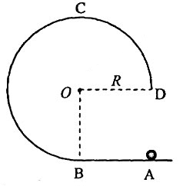
14．(14分)如图，在竖直平面内有一固定光滑轨道，其中AB是长为R的水平直轨道，BCD是圆心为O、半径为R的3/4圆弧轨道，两轨道相切与B点.在外力作用下，一小球从A点由静止开始做匀加速直线运动，到达B点时撤除外力.已知小球刚好能沿圆轨道经过最高点C，重力加速度大小为g.求
（1）小球在C点的速度的大小；
（2）小球在AB段运动的加速度的大小；
（3）小球从D点运动到A点所用的时间.

15．(14分)质量为M、长为$\sqrt{3}$L的杆水平放置，杆两端A、B系着长为3L的不可伸长且光滑的柔软轻绳，绳上套着一质量为m的小铁环.已知重力加速度为g，不计空气影响.
(1)现让杆和环均静止悬挂在空中，如图甲所示，求绳中拉力的大小：
(2)若杆与环保持相对静止，在空中沿AB方向水平向右做匀加速直线运动，此时环恰好悬于A端的正下方，如图乙所示.
①求此状态下杆的加速度大小a；
②为保持这种状态需在杆上施加一个多大的外力，方向如何？
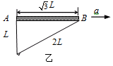
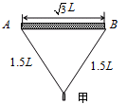

16．(14分) “电子能量分析器”主要由处于真空中的电子偏转器和探测板组成.偏转器是由两个相互绝缘、半径分别为R_{A}和R_{B}的同心金属半球面A和B构成，A、B为电势值不等的等势面，其过球心的截面如图所示.一束电荷量为e、质量为m的电子以不同的动能从偏转器左端M的正中间小孔垂直入射，进入偏转电场区域，最后到达偏转器右端的探测板N，其中动能为E_{k0}的电子沿等势面C做匀速圆周运动到达N板的正中间.忽略电场的边缘效应.
（1）判断半球面A、B的电势高低，并说明理由；
（2）求等势面C所在处电场强度E的大小；
（3）若半球面A、B和等势面C的电势分别为$ϕ$_{A}、$ϕ$_{B}和$ϕ$_{C}，到达N板左、右边缘处的电子，经过偏转电场后动能如何改变？改变量的大小|ΔE_{K左}|和|ΔE_{K右}|分别为多少？
（4）比较|ΔE_{K左}|和|ΔE_{K右}|的大小，并说明理由.
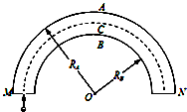

2013 ~ 2014年度第一学期期中考试
高三物理参考答案

一、二选择题：
题号 | 1 | 2 | 3 | 4 | 5 |  | 6 | 7 | 8 | 9
答案 | C | D | D | C | A |  | AC | AD | BC | ABD
三、实验题：
10．（1）1.15m/s （2）0.132J ，0.135J，（3）9.70m/s² （每空2分）
11．（1）①等间距 ⑥线性 （每空2分）
（2）①远小于小车和砝码的总质量。 （2分）
②$\frac{S_{Ⅱ}−S_{Ⅰ}}{2(5Δt)^{2}}$， ③$\frac{1}{k}$ （每空3分）
四、计算题
12．（1）N=0 （2分）
因为物体处于完全失重状态 F_{合}= mg－N = mg 所以N=0 （2分）
（2）设飞机座舱距地面30$m$时速度为$v$，制动后加速度大小为$a$
则有：$2{\text{gh}}_{1}=v^{2}$ ① $2{\text{gh}}_{2}=v^{2}$ ②
$h_{1}=\text{60}m,h_{2}=\text{20}m$ 联立①②式解得 $a=3g$ （2分）
设座舱对人的支持力为N，由牛顿第二定律得 $N−\text{mg}=\text{ma}$ （2分）
由牛顿第三定律，人对座舱的压力：$N^{'}=N=4\text{mg}$ （2分）
所以$\frac{N^{'}}{\text{mg}}=4$ （2分）
13．解析：（1）$\frac{\text{GMm}}{r^{2}}=m{\left(\frac{2π}{T}\right)}^{2}r,T=\sqrt{\frac{r^{3}}{\text{GM}}}$
（6分）
（2）两卫星相距最远，则
$\begin{aligned}\frac{t}{T_{a}}−\frac{t}{T_{b}}=\frac{1}{2} \\ n=\frac{t}{T_{a}}\end{aligned}$
$n=\frac{1}{2−\frac{\sqrt{2}}{2}}=\frac{2}{4−\sqrt{2}}=\frac{4+\sqrt{2}}{7}=0\text{.}\text{77}。$ （6分）

14．（1）在C点，$\text{mg}=\frac{{\text{mv}}_{c}^{2}}{R}$，$v_{c}=\sqrt{\text{gR}}$ （3分）。
（2）在AB段，$v_{B}^{2}=2\text{aR}$ （2分）
BC段，$\frac{1}{2}{\text{mv}}_{c}^{2}+\text{mg}⋅2R=\frac{1}{2}{\text{mv}}_{B}^{2}$ （2分），
$v=\sqrt{5\text{gR}}$ ，a=$\frac{5}{2}g$ （2分）。
（3）CD段，$\frac{1}{2}{\text{mv}}_{c}^{2}+\text{mg}⋅R=\frac{1}{2}{\text{mv}}_{D}^{2}$，$v=\sqrt{3\text{gR}}$ （3分），
小球又到A点时，$v_{A}=v_{B}$，
$t=\frac{v_{B}−v_{D}}{g}=$$\left(\sqrt{5}−\sqrt{3}\right)\sqrt{\frac{R}{g}}$ （2分）

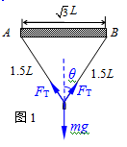
15． (1)如图1.
设平衡时，绳中拉力为F_{T}，有[来源:学&科&网Z&X&X&K]
2F_{T}cosθ-mg=0 ①
由图知 cosθ=$\frac{\sqrt{6}}{3}$ ② （2分）
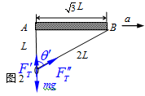
由①②式解得F_{T}=$\frac{\sqrt{6}}{4}$mg ③ （2分）
(2) ①此时，对小铁环受力分析如图2，
有 F_{T}”sinθ’=ma ④ （2分）
F_{T}’+F_{T}”cosθ’-mg=0 ⑤ （2分）
由图知θ’=60⁰，代入④⑤式解得
a=$\frac{\sqrt{3}}{3}$g ⑥ （2分）
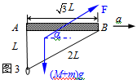
②如图3，
设外力F与水平方向成α角，将杆和小铁环当成一个整体，有[来源:学科网]
Fcosα=(M+m)a ⑦
Fsinα-(M+m)g=0 ⑧
由⑥⑦⑧式解得
F=$\frac{2\sqrt{3}}{3}$(M+m)g （2分）
tanα=$\sqrt{3}$ 即与水平方向夹角为60º斜向右上方。 （2分）

16．解析：
（1）电子做匀速圆周运动，电场力提供向心力，受力的方向与电场的方向相反，所以B板的电势较高； （3分）
（2）电场力提供向心力：$\text{eE}=\frac{{\text{mv}}^{2}}{R}$ 又：$R=\frac{R_{A}+R_{B}}{2}{\text{，E}}_{\text{ko}}=\frac{1}{2}{\text{mv}}^{2}$ （2分）
联立以上3式，得：$E=\frac{4E_{\text{ko}}}{e(R_{A}+R_{B})}$ （2分）
（3）到达N板左边缘处的电子，在运动的过程中，电场力对它们做正功，电子的动能增加，电子动能的改变量|△E_{K左}|=|eU_{CB}|=|e（$ϕ$_{C}-$ϕ$_{B}）|； （2分）
到达N板右边缘处的电子，在运动的过程中，电场力对它们做负功，电子的动能减少，电子动能的改变量|△E_{K右}|=|eU_{CA}|=|e（$ϕ$_{C}-$ϕ$_{A}）| （2分）
（4）该电场是放射状电场，内侧的电场线密，电场强度大，所以U_{BC}＞U_{CA}，即：φ_{B}-φ_{C}＞φ_{C}-φ_{A}，所以：|△E_{K左}|＞|△E_{K右}| （3分）

[来源:Zxxk.Com]

